INFORME TRIMESTRAL DE LOS MECANISMOS DE PARTICIPACIÓN CIUDADANA
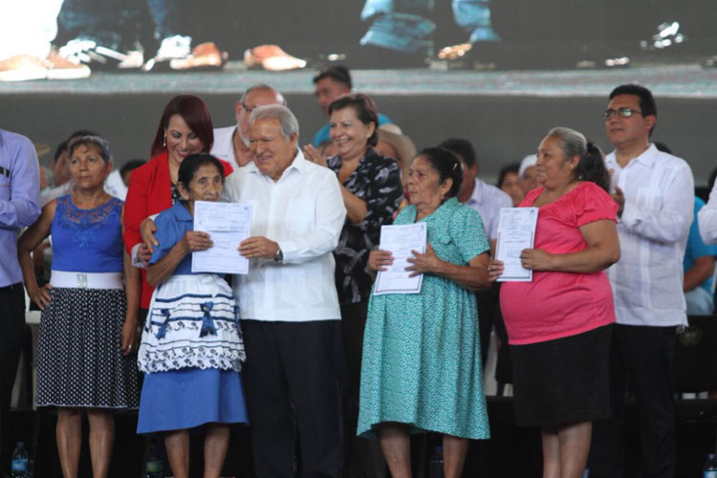

El instituto salvadoreño de Transformación Agraria (ISTA), bajo el mandato de nuestro señor presidente el Profesor Salvador Sánchez Cerén, implementa a través de la Política de Participación Ciudadana espacios y mecanismos donde nuestros beneficiarios y beneficiarias pueden acceder a las decisiones de la institución sin ellos formar parte de la administración pública, participando a través de los espacios en los diferentes temas de importancia, contribuyendo así a consolidar en El Salvador la gobernanza , es decir, lograr que gobierno y sociedad actúen en conjunto, garantizando los derechos humanos y fortaleciendo el sistema democrático y participativo propios de un Estado de Derecho.
Es por ello que en este año 2017, la Unidad de Participación Ciudadana de ISTA, en este segundo trimestre presenta la ejecución de estos mecanismos en las cinco Regiones que existen a nivel nacional.

REUNIONES VECINALES REALIZADAS EN EL SEGUNDO TRIMESTRE DEL 2017
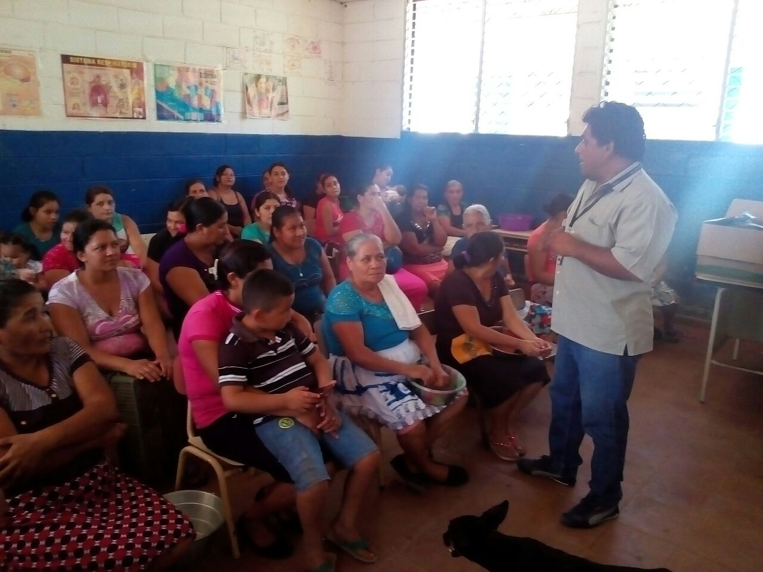

Se han desarrollado 79 reuniones vecinales en las 5 regiones donde han participado 928 hombres y 902 mujeres, haciendo un total de 1830 participantes, las cuales se describirán a continuación:

ABRIL
Se han desarrollado 18 reuniones con un total de 425 participantes (208 hombres y 217 mujeres), donde han socializado los Proyectos y Programas que la institución realiza. Estas reuniones sirven para coordinar y generar condiciones para la formación de otros espacios y mecanismos de participación. Los datos de las reuniones desarrolladas en este mes se presentan a continuación

MAYO
Se han desarrollado 27 reuniones con un total de 859 participantes (481 hombres y 378 mujeres), donde han socializado los Proyectos y Programas que la institución realiza. Estas reuniones sirven para coordinar y generar condiciones para la formación de otros espacios y mecanismos de participación. Los datos de las reuniones desarrolladas en este mes se presentan a continuación.

JUNIO
Se han desarrollado 34 reuniones con un total de 546 participantes (239 hombres y 307 mujeres), donde han socializado los Proyectos y Programas que la institución realiza. Estas reuniones sirven para coordinar y generar condiciones para la formación de otros espacios y mecanismos de participación. Los datos de las reuniones desarrolladas en este mes se presentan a continuación.

MESAS TEMATICAS REALIZADAS EN EL SEGUNDO TRIMESTRE DEL 2017

Las mesas temáticas son espacios de consulta y deliberación las cuales están vinculadas con áreas operativas institucionales y temas específicos, las cuales tiene la función de apoyar con sus sugerencias y recomendaciones o coordinar la implementación de un apolítica, programa o proyecto; son integradas por organizaciones sociales, civiles y sectores de la población específicos. Partiendo de esta definición la unidad de Participación Ciudadana interviene en las cinco Regiones a nivel nacional organizando en las comunidades este mecanismo donde nuestros beneficiarios y beneficiarias participan expresando sus opiniones y planificando el trabajo en el territorio.

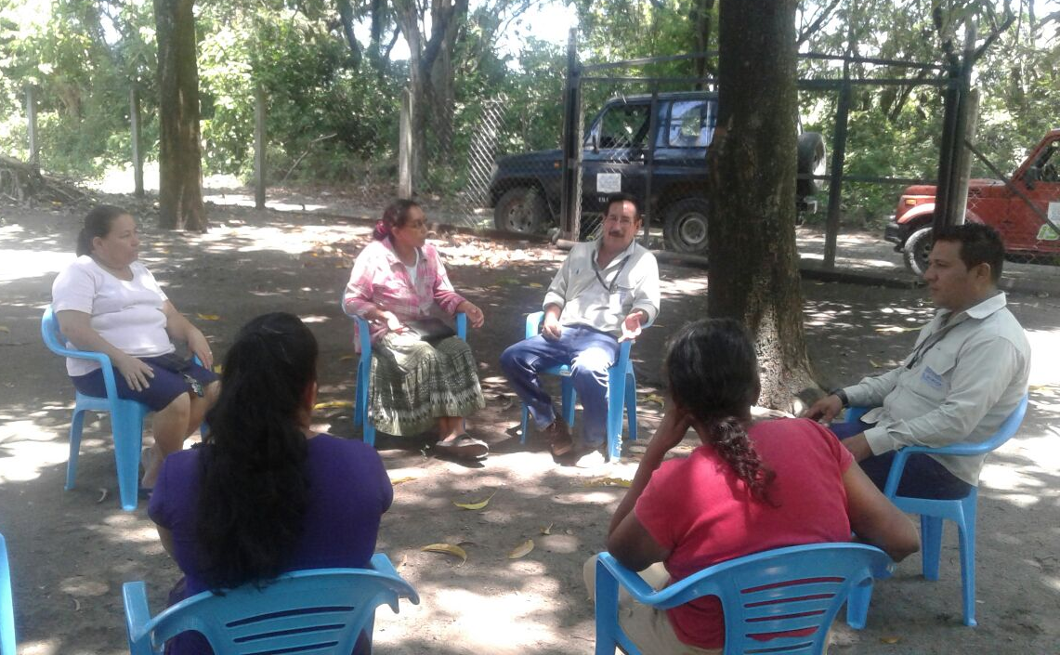

En estos tres meses de Abril, Mayo y Junio la Unidad ha organizado en las cinco Regiones un total de 9 mesas temáticas con la participación de 51 mujeres y 37 hombres, participando un total de 88 personas en los mecanismos organizados en la institución.

Oficina Regional | Cantidad | Participantes
 |  | M | H
Occidente | 1 | 0 | 4
Central | 5 | 21 | 39
Paracentral | 1 | 7 | 2
Usulután | 1 | 6 | 1
Oriente | 1 | 3 | 5
Total | 9 | 37 | 51

CONSULTAS CIUDADANAS REALIZADAS EN EL SEGUNDO TRIMESTRE DEL 2017

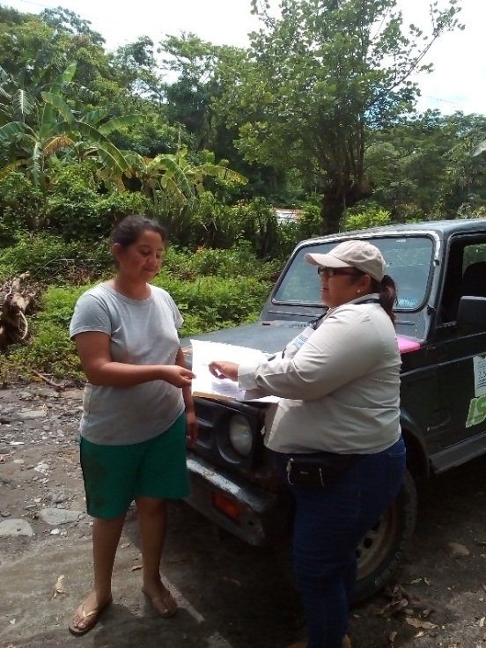
La Consulta ciudadana es un espacio de diálogo que permite la participación de personas u organizaciones mayormente vinculadas al que hacer de la institución, donde se presentan los servicios que la misma presta a los beneficiarios y beneficiarias de las distintas comunidades a nivel nacional. En el segundo trimestre se ha elaborado una consulta ciudadana, previa para la Rendición de Cuentas. Esta con el objetivo de conocer las temáticas que a la población beneficiaria le interesa conocer en la rendición de cuentas sobre los programas que ejecuta la institución en el territorio, entre los programas a calificar están: Transferencia de tierra, los Programas del Departamento de Desarrollo agropecuario, Participación Ciudadana, Género y la Unidad de Medio Ambiente. En dicha consulta han participado un total de 217 hombres y 263 mujeres, con un total de 480 personas.

Las comunidades que participaron en la consulta ciudadana son las siguientes:

REGIÓN | COMUNIDADES
Occidental | El Singuil Norte, El Porvenir santa Ana  Mira valle, Porc. El Jocotillo, Sonsonate  17 de Marzo, San Julián Sonsonate  Providencia, Mira Valle, Sonsonate  Finca San Francisco, San Julián, Sonsonate  San Julián, Sonsonate
Central | Flor Amarilla, Ciudad Arce  Coop. Chanmico  Rancho Luna, Chalatenango  San Isidro Lempa, Plan el Amate, San Pablo Tacachico  Plan El Amate, Hda. Taquillo El  Regadillo, Las Victorias
Paracentral | San Vicente: Flor de Fuego, Achichilco.  Achichilco, Tecoluca.  Nuevo mundo las hojas, San Pedro Masahuat  Coop. La Oveja Perdida, El Cauca, Rosario de la Paz  Com. Dueñas, Guadalupe la Zorra, San Luis la herradura
Usulután | Coop. La bomba, San Agustín  Coop. El Taurete, San Francisco Javier  Hda. La Cabaña, Jucuaran  El Zamoran, Jiquilisco  San Juan de Letrán, Jiquilisco  San Antonio, El Triunfo  Tecomatal, Estanzuela  Mechotique, Berlín
Oriente | San Miguel: Chilanguera, Agua Fría,  La Unión: la Cañada  Morazán: Santa Bárbara II, Amate Corinto,

El objetivo de la consulta ciudadana realizada, es conocer la opinión de nuestros beneficiarios y beneficiarias que tienen de los programas, proyectos que se ejecutan en territorio, así como conocer lo que piensan sobre el trato que reciben del personal tanto de campo como jurídico que visita las comunidades para escuchar y atender sus problemas; de esa manera la consulta ciudadana es un espacio de diálogo entre los mismos usuarios que opinan sobre el trabajo que realiza la institución.
En el siguiente grafico se muestran el número de mujeres y hombres que participaron a nivel nacional de la consulta ciudadana realizada en las cinco Regiones de la institución.

DESPACHOS ABIERTOS REALIZADOS EN EL PRIMER TRIMESTRE DEL 2017

El Despacho Abierto es un espacio de intercambio entre comunidades, organizaciones u grupos y la Institución, donde nuestros beneficiarios y beneficiarias reciben de manos de la presidenta Licenciada Carla Mabel Albanés, información sobre el proceso de escrituración que se lleva a cabo en su comunidad, del mismo modo se crea un espacio de asesoría sobre casos específicos , donde se adquieren compromisos por parte de Presidencia, asesores legales y técnicos que visitan la comunidad, así mismo se presentan los diferentes programas que la institución ejecuta para el desarrollo familiar y comunitario.

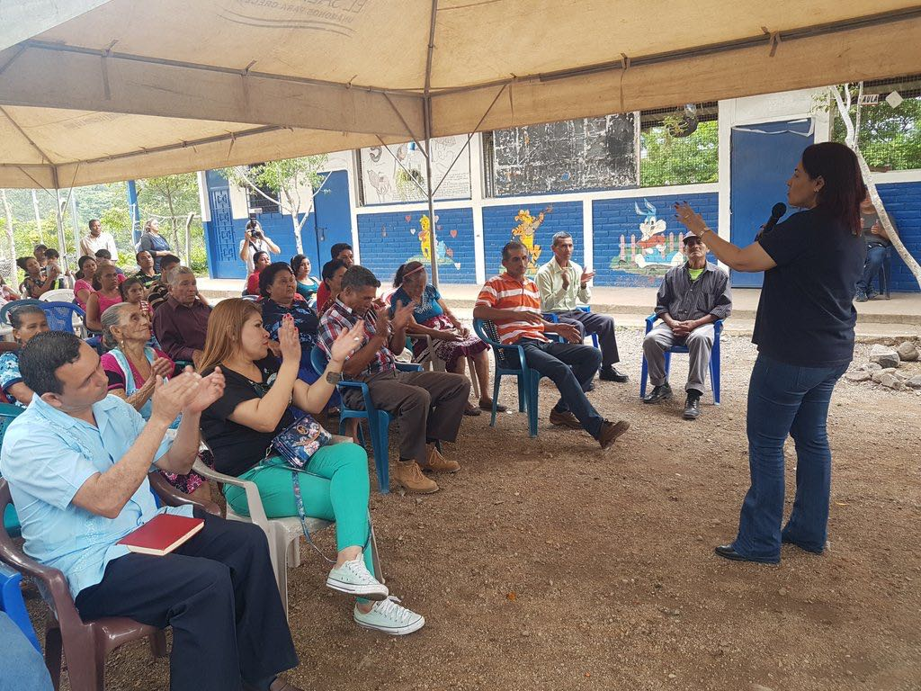

El día 25 de mayo y 14 junio del corriente año se realizaron dos despachos abiertos en el departamento de Usulután; con una participación de 93 personas, siendo 41 mujeres y 52 hombres. La Licenciada Carla Mabel Alvanés explico a los presentes sobre la intervención que hará ISTA en el proceso de escrituración de las cooperativas.

CONCEJO CONSULTIVO:

El consejo consultivo es un grupo permanente de representantes de organizaciones y entidades de todos los sectores implicados, los cuales se reúnen para identificar y evaluar problemas, elaborar y valorar propuestas y sobre todo realizar el seguimiento de las acciones llevadas a cabo.
Por lo tanto en el mes de Junio se realizó un consejo consultivo con una asistencia de 55 hombres y 64 mujeres un total de 119 personas. Con la participación de MOP, ALCALDIA DE SUCHITOTO, ISDEMU. Donde se plateo diversas necesidades de las comunidades.
